

**"Қорғас - Шығыс қақпасы" арнайы экономикалық аймағын құру туралы" Қазақстан Республикасы Президентінің 2011 жылғы 29 қарашадағы № 187 Жарлығына өзгерістер енгізу туралы" Қазақстан Республикасының Президенті Жарлығының жобасы туралы**

Қазақстан Республикасы Үкіметінің 2015 жылғы 24 ақпандағы № 89 қаулысы

      Қазақстан Республикасының Үкіметі **ҚАУЛЫ ЕТЕДІ:**  
      «Қорғас – Шығыс қақпасы» арнайы экономикалық аймағын құру туралы» Қазақстан Республикасы Президентінің 2011 жылғы 29 қарашадағы № 187 Жарлығына өзгерістер енгізу туралы» Қазақстан Республикасының Президентi Жарлығының жобасы Қазақстан Республикасы Президентiнiң қарауына енгiзiлсiн.

*Қазақстан Республикасының*  
*Премьер-Министрі                      К. Мәсімов*

**«Қорғас – Шығыс қақпасы» арнайы экономикалық аймағын құру**  
**туралы» Қазақстан Республикасы Президентінің 2011 жылғы 29**  
**қарашадағы № 187 Жарлығына өзгерістер енгізу туралы**

**ҚАУЛЫ ЕТЕМІН:**  
      1. «Қорғас – Шығыс қақпасы» арнайы экономикалық аймағын құру туралы» Қазақстан Республикасы Президентінің 2011 жылғы 29 қарашадағы № 187 Жарлығына (Қазақстан Республикасының ПҮАЖ-ы, 2012 ж., № 4, 74-құжат) мынадай өзгерістер енгізілсін:  
      1) жоғарыда аталған Жарлықпен бекітілген «Қорғас – Шығыс қақпасы» арнайы экономикалық аймағы туралы ережеде:  
      1-тармақ мынадай редакцияда жазылсын:  
      «1. Қорғас – Шығыс қақпасы» арнайы экономикалық аймағы (бұдан әрі – АЭА) қоса беріліп отырған жоспарға сәйкес шекарада Алматы облысының аумағында орналасқан.  
      АЭА логистикалық арнайы экономикалық аймақ болып табылады.  
      АЭА-ның аумағы 4591,5 гектарды құрайды және Қазақстан Республикасы аумағының ажырамас бөлігі болып табылады.»;  
      4-тармақтың 9) тармақшасы мынадай редакцияда жазылсын:  
      «9) жобалау-сметалық құжаттамаға сәйкес қойма және әкімшілік ғимараттарын салу болып табылады.»;  
      2) көрсетілген Ережеге қосымша осы Жарлыққа қосымшаға сәйкес жаңа редакцияда жазылсын.  
      2. Осы Жарлық қол қойылған күнiнен бастап қолданысқа енгізіледі.

*Қазақстан Республикасының*  
*Президенті                            Н.Назарбаев*

Қазақстан Республикасы  
Президентінің      
2015 жылғы « »     
№ Жарлығына       
ҚОСЫМША

«Қорғас – Шығыс қақпасы»  
арнайы экономикалық    
аймағы туралы ережеге   
ҚОСЫМША

**«Қорғас – Шығыс қақпасы» арнайы экономикалық аймағының**  
**ЖОСПАРЫ**

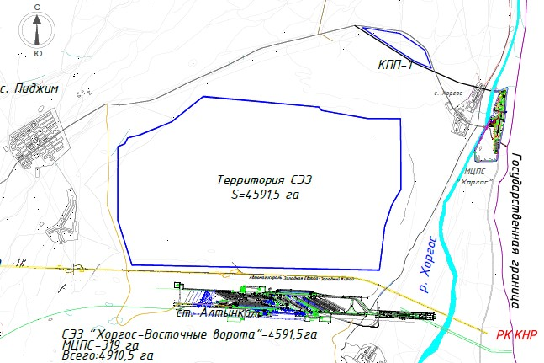

|  |  |  |
| --- | --- | --- |
| **Р/с №** | **Негізгі аймақтардың атаулары** | **Ауданы, га** |
| 1. | «Құрғақ порт» көлік-логистикалық кешені | 294,00 |
| 2. | Логистикалық аймақ | 189,40 |
| 3. | Индустриялық аймақ | 230,40 |
| 4. | Резервтік аумақ | 3 877,70 |
| **Жиыны:** | | **4 591,5** |

© 2012. Қазақстан Республикасы Әділет министрлігінің «Қазақстан Республикасының Заңнама және құқықтық ақпарат институты» ШЖҚ РМК